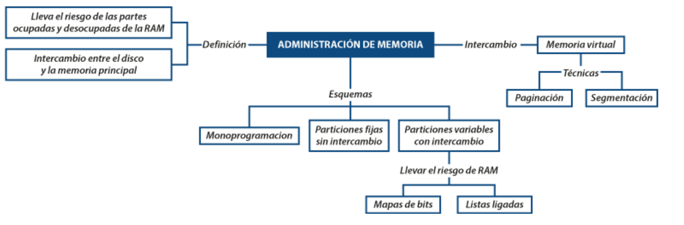

¿Cómo hacemos para que el disco duro y la memoria estén conectados?

Esquemas Mono programación:

Esquemas particiones fijas sin intercambio:

Particiones variables con intercambio:

¿Qué es la memoria virtual?  
“La memoria permite que los procesos se ejecuten”, ya que es la única que hace intercambio con el disco. Sabe que parte del disco duro ir, que tan grande es el recurso.

Coje los datos característicos del programa y le asigna a la RAM lo que necesite para que pueda darles los recursos correspondientes a los procesos.

La segmentación entre la RAM y memoria virtual es manipulada por el sistema operativo.

Forma en la que se relaciona el procesador con hilos, la memoria con los segmentos.

**Monoprogramacion sin intercambio:**

El sistema operativo entrega los componentes básicos para que el programa se ejecute.

**Multiprogramación con particiones fijas:**

La memoria principal se divide en particiones fijas de tamaño determinado. Cada partición puede contener un único proceso de ejecución.

Cuando un proceso se carga en memoria, se asigna a una partición adecuada de acuerdo a su tamaño. Sin embargo, si es más grande, se puede dividir en partes más pequeñas o se pueden buscar otras particiones libres de tamaño adecuado.

**Paginación**

Crea un conjunto de divisiones, para poder identificar como es la identificación entre memoria física y virtual. Cuando un proceso necesita acceder a una página de su espacio de direcciones lógicas, el sistema operativo traduce la dirección lógica de la página en una dirección física correspondiente mediante una tabla de páginas.

**Relocalización:**

Ubicar los puntos de la memoria en donde están ubicadas las particiones de un proceso

**Protección:**

Si alguien quiere llegar al mismo punto de memoria, entonces se asigna un código para que cuando quede libre, asegura que el posicionamiento sea en la ubicación correcta.

**14/05/2024**

**SIMULACION:**

Primera herramienta con la que se empezó a virtualizar. Imita la lógica interna del sistema operativo. Se usa con fines de **análisis.**

**EMULACION:**

Dispone del hardware y software, pero no su lógica interna. Objetivo. Conseguir los mismos resultados que el sistema original

**Máquinas virtuales:**

**Hipervisor:** Gestiona los recursos de la máquina virtual (VMwer, Virtualbox) tales como, CPU, RAM, DISCO DURO.

**Virtualización:**

Usa los componentes lógicos-físicos, para usar las mismas condiciones que cualquier componente físico

**TIPOS DE VIRTUALIZACION:**

**Paravirtualización:** Involucra dookers, imágenes ISO. Ofrece solo una interfaz de programación API. A traves de la que los sistemas alojados acceden al hardware del sistema anfitrión.